Cassandra
Administration Guide

Pharos v4.1.0


목 차
1. Cassandra 소개 2
1.1. 과거 Pharos Raw DB 구조 2
1.2. 현재 Pharos Raw 데이터 베이스 구조 3
2. Cassandra Architecture 6
2.1. Cassandra 디렉터리 구조 6
2.1.1. bin 6
2.1.2. conf 6
2.1.3. interface 6
2.1.4. javadoc 6
2.1.5. lib 7
2.1.6. pylib 7
2.1.7. pylib 7
2.1.8. tools 7
2.2. Cassandra 데이터 INSERT구조 7
2.3. Cassandra 데이터 SELECT 구조 8
2.4. Cassandra 데이터 UPDATE 구조 8
2.5. Cassandra 데이터 DELETE 구조 8
3. Cassandra 설정 10
3.1. cassandra.bat / cassandra-env.sh 설정 10
3.1.1. cassandra.bat (Windows) 10
3.1.2. cassandra-env.sh (Uninx) 11
3.2. cassandra.yaml 설정 12
3.2.1. Cluster 이름 12
3.2.2. Hinted Handoff 12
3.2.3. 사용자 인증 12
3.2.4. Cassandra 데이터 저장 경로 12
3.2.5. Key Cache / Row Cache 13
3.2.6. 동시접근 읽기 / 쓰기 13
3.2.7. Cassandra Port 13
3.2.8. Time Out 13
3.3. Cassandra System Log 설정 14
3.4. Cassandra 분산 설정 14
3.4.1. cassandra.bat / cassandra-env.sh Port 변경 15
3.4.2. cassandra.yaml Port 변경 15
3.4.3. pharos-server-cassandra.xml Port 변경 15
3.5. Windows Cassandra 서비스 설정 16
3.5.1. Apache Daemon 복사 16
3.5.2. cassandra.bat 확인 16
3.5.3. Cassandra Service Install 17
3.5.4. Cassandra 서비스 등록 확인 17
3.5.5. Cassandra Service UnInstall 18
4. Cassandra 관리 20
4.1. nodetool 20
4.1.1. flush 20
4.1.2. cleanup 20
4.1.3. compaction 21
4.1.4. compaction 상태확인 21
4.1.5. node info 22
4.1.6. Column Family상태확인 23
4.1.7. 쓰레드 Pool 상태확인 23
4.1.8. Node 상태확인 24
4.1.9. 새로운 SSTable 생성 25
4.2. cassandra-cli 25
5. Cassandra Monitoring Tool 28
5.1. Dbeaver 28
6. 부록 30
A. Cassandra Issue List 30
A.1. HP 머신에서 카산드라가 정상 기동되지 않는 경우 30
A.2. HP 머신에서 4G이상 메모리를 주었는데 정상기동 되지 않을 때 32
A.3. TimeOutExcetion 이 발생하는 경우 32

그림 목차
[그림] 1-1 Pharos Server 3.X Raw 데이터 베이스 구조 2
[그림] 1-2 Pharos Server 4.X Raw 데이터 베이스 구조 3
[그림] 2-1 카산드라 디렉터리 구조 6
[그림] 2-2 Cassandra Insert 구조 7
[그림] 2-3 Cassandra Select 구조 8
[그림] 3-1 cassandra.bat 기본 설정 내용 10
[그림] 3-2 cassandra-env.sh 기본 설정 내용 11
[그림] 3-3 Cassandra System Log설정 14
[그림] 3-4 cassandra.bat / cassandra-env.sh Port 설정 15
[그림] 3-5 Cassandra.yaml Port 설정 15
[그림] 3-6 pharos-server-cassandra.xml Port 설정 16
[그림] 3-7 cassandra.bat설정 17
[그림] 3-8 Cassandra Service Install 17
[그림] 3-9 Cassandra Service 18
[그림] 3-8 Cassandra Service unInstall 18
[그림] 4-1 flush System Log 20
[그림] 4-2 cleanup System Log 21
[그림] 4-3 compaction System Log 21
[그림] 4-4 compactionstats System Log 22
[그림] 4-5 info System Log 22
[그림] 4-6 cfstats System Log 23
[그림] 4-7 tpstats System Log 24
[그림] 4-8 ring System Log 25
[그림] 4-9 scrub System Log 25
[그림] 6-1 System Log 31
[그림] 6-2 System Log 32
[그림] 6-3 System Log 32

표 목차
[표] 3-1 수집서버 – pharos_env.cmd 수정방법 및 주의사항 13
[표] 3-2 <database> 태그 15
[표] 3-3 수집서버 로그파일 23

안내서에 대하여

안내서의 대상
본 안내서는 Pharos에서 사용하는Cassandra DB관리를 위한 안내서이다. Cassandra 설정 및 상태 모니터링을 이용하여 운영상 관리를 돕고자 한다.

안내서의 전제 조건
본 안내서는 Pharos에서 사용하는 Cassandra 관리를 위한 기본서이다.

본 안내서를 원활하게 이해하기 위해서는 다음과 같은 사항을 미리 알고 있어야 한다.
● 기본적인 Pharos Server 설치 및 관리에 대한 이해
● shell 스크립트 프로그래밍에 대한 기본적인 이해

관련 안내서
본 안내서는 Pharos에서 사용하는 Cassandra 운영에 대한 내용을 주로 설명하며, Cassandra기능에 대한 자세한 내용은 다루지 않는다.

● "PharosServer_Adiministration Guide"
수집서버에 대한 설치 안내서는 "PharosServer_Adiministration Guide"를 참고한다.

안내서 구성

Cassandra Administration Guide는 총 6개의 장으로 구성되어 있고, 각 장의 주요 내용은 다음과 같다.

● 제1장: Cassandra 소개
Pharos에서 Cassandra를 사용하는 관점에 대해 설명한다..

● 제2장: Cassandra Architecture
Cassandra의 디렉터리의 구조 및 Architecture 대해 기술한다.

● 제3장: Cassandra 설정
Cassandra에서 필요한 설정에 대해 살펴보고, 여러 형태로 기동하는 방법을 기술한다.

● 제4장: Cassandra 관리
Cassandra를 관리하는 명령어나 방법에 대해 설명한다.

● 제5장: Cassandra Monitoring Tool
Cassandra Monitoring Tool의 종류와 사용법에 대해 설명한다..

● 제6장: 부록
Cassandra Issue Guide 를 제공한다..

안내서 규약

표 기 | 의미
<AaBbCc123> | 프로그램 소스 코드의 파일명
<Ctrl>+C | Ctrl과 C를 동시에 누름
[Button] | GUI의 버튼 또는 메뉴 이름
진하게 | 강조
“ “(따옴표) | 다른 관련 안내서 또는 안내서 내의 다른 장 및 절 언급
'입력항목' | 화면 UI에서 입력 항목에 대한 설명
하이퍼링크 | 메일계정, 웹 사이트
> | 메뉴의 진행 순서
+---- | 하위 디렉터리 또는 파일 있음
|---- | 하위 디렉터리 또는 파일 없음
참고 | 참고 또는 주의사항
[그림] 1-1 | 그림 이름
[표] 1-1 | 표 이름
AaBbCc123 | 명령어, 명령어 수행 후 화면에 출력된 결과물, 예제코드
[ ] | 옵션 인수 값
| | 선택 인수 값
「」 | 디렉터리 경로 또는 해당 파일 경로

01
Cassandra 소개

■ 1.1 과거 Pharos Raw DB 구조
■ 1.2 현재 Pharos Raw DB 구조

Cassandra 소개

Cassandra는 대규모 쓰기, 통계, 분석에 최적화 된 NoSQL 분산형 데이터 베이스이다. 기존의 Pharos Server 3.5.11 하위버전에서 사용한 H2 데이터 베이스는 확장에 제한적인 구조였으나, 이 후 버전부터는 Cassandra를 사용하여 읽기, 쓰기의 성능을 높이고, 데이터 관리에 있어서 확장이 쉬워졌다.

과거 Pharos Raw DB 구조

Pharos Server 3.5.11 하위버전의 Raw DB는 [그림] 1-1과 같은 구조로 되어 있었다.

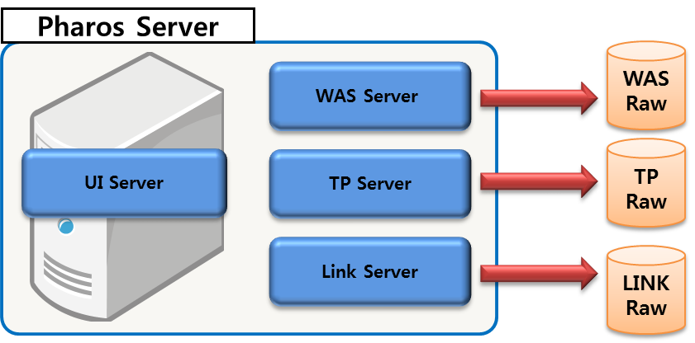
[그림] 1-1 Pharos Server 3.X Raw 데이터 베이스 구조

하나의 컬렉션 서버에서 하나의 Raw DB만 사용할 수 있는 제한적인 구조였기 때문에 확장을 할 수가 없었다. 또한 Stand Alone 형태가 아닌, Pharos Server 내에 포함되어 있었기 때문에 부하가 심해질수록 성능이 떨어지는 이슈가 있었다.

현재 Pharos Raw 데이터 베이스 구조

Pharos Server 4.0.0 상위버전의 Raw DB는 [그림] 1-2과 같은 구조로 되어 있었다.

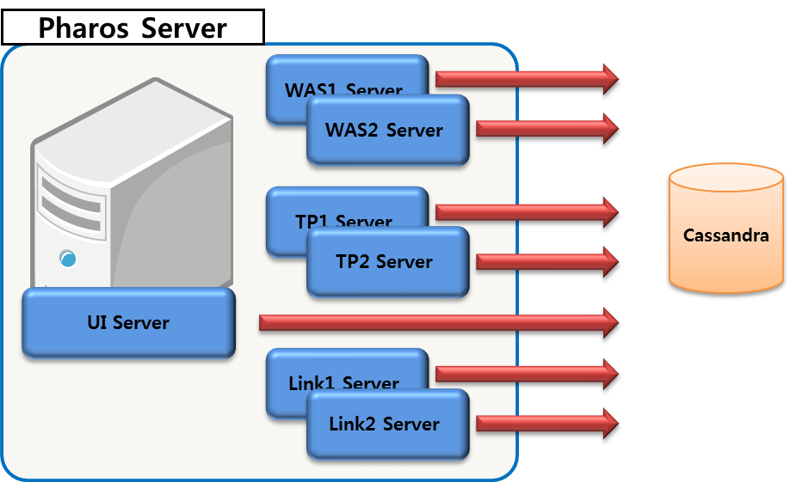
[그림] 1-2 Pharos Server 4.X Raw 데이터 베이스 구조

Pharos Server 4.0.0 상위 버전부터는 H2 DB를 사용하지 않고, Cassandra 를 사용하고 있다.
Cassandra 가 Stand Alone 형태로 실행되기 때문에, 부하에 따라서 여러 개의 컬렉션 서버를 실행 시킬 수 있다. 또한 Cassandra 자체도 최대 4개까지 띄울 수 있다.

02
Cassandra Architecture

■ 2.1 Cassandra 디렉터리 구조
■ 2.2 Cassandra 데이터 INSERT구조
■ 2.3 Cassandra 데이터 SELECT구조
■ 2.4 Cassandra 데이터 UPDATE구조
■ 2.5 Cassandra 데이터 DELETE구조

Cassandra Architecture

본 장에서는 Cassandra의 디렉터리의 구조 및 Atchitecture 대해 기술한다.

Cassandra 디렉터리 구조
수집서버 디렉터리 구조는 아래 [그림] 2-1과 같다.

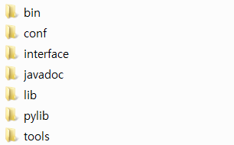
[그림] 2-3 카산드라 디렉터리 구조

bin
Cassandra 에서 사용하는 바이너리 파일이다. 주로 사용하는 바이너리는 다음과 같다.

- cassandra(bat) : Cassandra 기동 파일
- cassandra-cli(bat) : Cassandra Client 파일
- nodetool : Cassandra 유틸 파일

conf
Cassandra 에서 사용하는 Cassandra 환경변수 및 옵션 등을 설정하는 곳이다. 주로 사용하는 파일은 다음과 같다.

- cassandra.yaml : Cassandra 옵션을 관리하는 파일이다.
- cassandra-env.sh : Unix 구성에서, Cassandra의 메모리 등 환경변수를 설정하는 파일이다.
- log4j-server.properties : Cassandra의 System Log 관련 옵션을 관리하는 파일이다.

interface
Cassandra에서 Client를 제공하기 위한 interface 파일이다. 현재 Pharos에서는 사용하지 않고 있다.

javadoc
Cassandra에서 제공하는 javadoc 문서이다.

lib
Cassandra에서 사용하는 라이브러리 파일이다.

pylib
Cassandra에서 사용하는 파이썬용 라이브러리 파일이다. 현재 Pharos에서는 사용하지 않고 있다.

pylib
Cassandra에서 사용하는 파이썬용 라이브러리 파일이다. 현재 Pharos에서는 사용하지 않고 있다.

tools
자체 stress tool 등을 제공한다.

Cassandra 데이터 INSERT구조

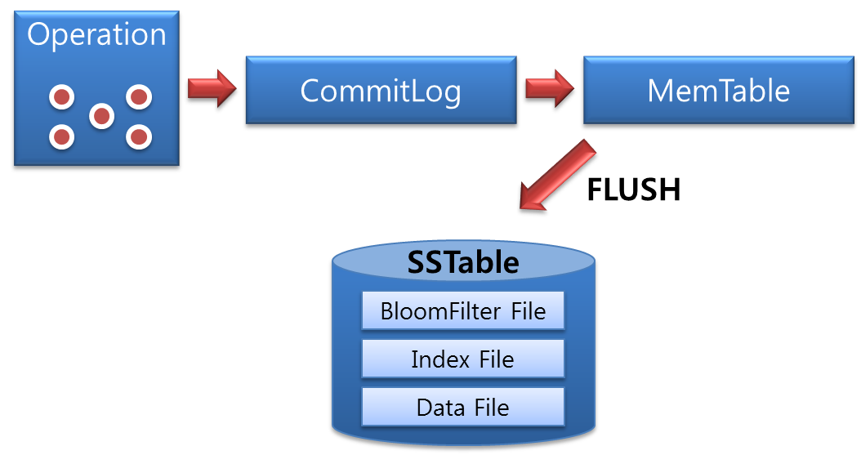
1
2
3
4
[그림] 2-4 Cassandra Insert 구조
- Request 가 발생한다.
1
- 발생한 Request가 CommitLog에 기록된다. 서버가 갑자기 죽어버리는 경우 데이터 유실을 막기 위해 사용되며, 서버가 재 기동 시, SSTable에 저장되지 않은 데이터를 이 CommitLog
2
로부터 읽어서 복구한다.
- CommitLog기록 후, 바로 디스크에 저장하지 않고, 메모리 상주 데이터 구조인 MemTable에 기록된다.
3
- MemTable이 한계점에 도달하면 FLUSH 작업을 통해 SSTable이라는 파일로 디스크에 기록된다. 이 SSTable은 절대 삭제나 변경이 불가능하다.
4

Cassandra 데이터 SELECT 구조
2
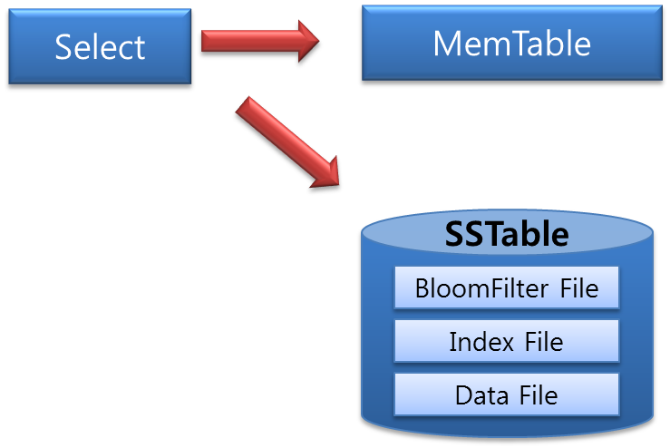
1
3
[그림] 2-5 Cassandra Select 구조
- Select 요청의 Key값을 이용하여 데이터가 저장된 Node를 찾아낸다.
1
- 해당 Node에서 MemTable 내에 데이터가 있는지 찾아보고 있으면, 데이터를 가져온다.
2
- MemTable 내에 데이터가 없으면, 디스크에 저장 된, SSTable을 검색해서 데이터를 가져온다.
3
- BloomFilter File : 요청한 Key의 데이터가 SSTable에 있는지 없는지 검사한다. 디스크 IO를 발생시키기 전에 쓸 대 없는 부하를 줄이기 위해서이다.
- Index File : BloomFilter File에서 데이터가 있는 것을 판단하면, Index File을 검사하는데 실제 데이터의 위치를 얻는다.
- Data File : Index File에서 얻어온 데이터 위치를 가지고 Data File을 검색해서 실제 데이터를 리턴한다.

Cassandra 데이터 UPDATE 구조
디스크에 저장 된, SSTable은 절대 변경할 수 없기 때문에 파일에 tombstom 이라는 삭제 표시를 해둔 뒤, 새로운 값을 Insert 하게 된다.

Cassandra 데이터 DELETE 구조
Cassandra는 Compation이라는 작업을 통해, 키는 병합되고 컬럼은 결합되고 위에서 말한 tombstom이나 주기가 지난 데이터는 정리를 한다. 병합된 데이터는 정렬되고, 정렬된 데이터에 대한 새 인덱스가 생성되며, 새롭게 병합, 정렬, 색인된 데이터가 한 개의 새로운 SSTable로 합쳐지는 것이다.

Cassandra의 데이터가 즉각적으로 삭제되지 않고, Compaction을 통해 삭제되는 이유는 지속성, 일관성을 보장하기 때문이다.
03
Cassandra 설정

■ 3.1 Cassandra 설정
■ 3.2 cassandra.yaml 설정
■ 3.3 Cassandra System Log 설정
■ 3.4 Cassandra 분산 설정
■ 3.5 Windows Cassandra 서비스 설정

Cassandra 설정

본 장에서는 Cassandra관련 설정에 대해 살펴보고, 여러 기동 방법에 대해서 기술한다.

cassandra.bat / cassandra-env.sh 설정
본 절에서는 Cassandra가 사용하는 환경변수를 이용해 메모리 사용량을 변경하는 방법 등을 살펴본다.

cassandra.bat (Windows)
Cassandra의 Windows환경변수는 $PHAROS_HOME/cassandra/bin/cassandra.bat 파일에서 설정할 수 있다.
REM ***** JAVA options *****
set JAVA_OPTS=-ea^
-javaagent:"%CASSANDRA_HOME%\lib\jamm-0.2.5.jar"^
-Xms4G^
-Xmx4G^
-XX:+HeapDumpOnOutOfMemoryError^
-XX:+UseParNewGC^
-XX:+UseConcMarkSweepGC^
-XX:+CMSParallelRemarkEnabled^
-XX:SurvivorRatio=8^
-XX:MaxTenuringThreshold=1^
-XX:CMSInitiatingOccupancyFraction=75^
-XX:+UseCMSInitiatingOccupancyOnly^
-Dcom.sun.management.jmxremote.port=7199^
-Dcom.sun.management.jmxremote.ssl=false^
-Dcom.sun.management.jmxremote.authenticate=false^
-Dpharos.root=%PHAROS_ROOT%^
-Dlog4j.configuration=log4j-server.properties^
-Dlog4j.defaultInitOverride=true
[그림] 3-6 cassandra.bat 기본 설정 내용

현재 기본값으로 최소/최대 메모리를 4G로 설정해 놓았으며, Cassandra를 최적화로 실행하기 위한 기본 JVM 옵션들이 설정되어 있다.

-Xms : 최소 Heap Size
-Xmx : 최대 Heap Size

cassandra-env.sh (Uninx)
Cassandra의 Uninx 환경변수는 $PHAROS_HOME/Cassandra /conf/cassandra-env.sh 파일에서 설정할 수 있다.
MAX_HEAP_SIZE="4G"
#HEAP_NEWSIZE="800M"
…..
…..

JVM_OPTS="$JVM_OPTS -Xms${MAX_HEAP_SIZE}"
JVM_OPTS="$JVM_OPTS -Xmx${MAX_HEAP_SIZE}"
JVM_OPTS="$JVM_OPTS -Xmn${HEAP_NEWSIZE}"
JVM_OPTS="$JVM_OPTS -XX:+HeapDumpOnOutOfMemoryError"

# GC tuning options
JVM_OPTS="$JVM_OPTS -XX:+UseParNewGC"
JVM_OPTS="$JVM_OPTS -XX:+UseConcMarkSweepGC"
JVM_OPTS="$JVM_OPTS -XX:+CMSParallelRemarkEnabled"
JVM_OPTS="$JVM_OPTS -XX:SurvivorRatio=8"
JVM_OPTS="$JVM_OPTS -XX:MaxTenuringThreshold=1"
JVM_OPTS="$JVM_OPTS -XX:CMSInitiatingOccupancyFraction=75"
JVM_OPTS="$JVM_OPTS -XX:+UseCMSInitiatingOccupancyOnly"
JVM_OPTS="$JVM_OPTS -XX:+UseTLAB"
…..
…..
JMX_PORT="7199"
JVM_OPTS="$JVM_OPTS -Dcom.sun.management.jmxremote.port=$JMX_PORT"
JVM_OPTS="$JVM_OPTS -Dcom.sun.management.jmxremote.ssl=false"
JVM_OPTS="$JVM_OPTS -Dcom.sun.management.jmxremote.authenticate=false"
JVM_OPTS="$JVM_OPTS $JVM_EXTRA_OPTS"
[그림] 3-7 cassandra-env.sh 기본 설정 내용

현재 기본값으로 최대 메모리를 4G로 설정해 놓았으며, Cassandra를 최적화로 실행하기 위한 기본 JVM 옵션들이 설정되어 있다.

-Xms : 최소 Heap Size
-Xmx : 최대 Heap Size
-Xmn : NEW Heap Size

cassandra.yaml 설정
Casssandra의 설정 파일은 $PHAROS_HOME/cassandra/conf/cassandra.yaml 파일에서 설정할 수 있다.
cassandra.yaml 는 Cassandra의 세부적인 옵션변경이나, 데이터 저장 위치 변경 등에 사용된다. 여기서는 Pharos Server와 연관된 세부 옵션들만 살펴 보겠다.

Cluster 이름
cassandra-cli 접속 시, Connection 정보를 설정해 준다.
-cluster_name: 'Test Cluster'

Hinted Handoff
다중 NODE에서 한쪽 NODE가 비정상 종료 시, 다른 NODE에 힌트를 보내서, 상태를 유지하고 있다가 중지됐던 NODE가 다시 기동 되면 다시 힌트를 돌려보낸다. 현재 Pharos에서는 다중 NODE 방식을 지원하지 않고 있다.
-hinted_handoff_enabled: true
-max_hint_window_in_ms: 10800000 # 3 hours
-hinted_handoff_throttle_in_kb: 1024
-max_hints_delivery_threads: 2

사용자 인증
MemTable FLUSH 및 Compcation 관련 작업의 권한을 설정해 준다.
-authenticator: AllowAllAuthenticator
-authorizer: AllowAllAuthorizer
-permissions_validity_in_ms: 2000

Cassandra 데이터 저장 경로
Cassandra 데이터 저장경로를 설정해 준다. 기본 경로는 다음과 같다.
Data File : $PHAROS_HOME /Cassandra/PHAROS_DATA/data
Commitlog : $PHAROS_HOME/cassandra/PHAROS_DATA/commitlog
Cache File : $PHAROS_HOME/cassandra/PHAROS_DATA/ saved_caches

-data_file_directories:
- ../PHAROS_DATA/data
-commitlog_directory: ../PHAROS_DATA/commitlog
-saved_caches_directory: ../PHAROS_DATA/saved_caches

Key Cache / Row Cache
Column Family 마다 Row Cache와 Key Cache를 설정할 수 있다. Row Cache는 실제 데이터를 메모리에 적재해 놓는 것을 말하고, Key Cache는 Key를 캐싱해 놓은 것을 말한다. 현재 Pharos Server는 I/O 관련 부하를 줄이기 위해 Key Cache 관련 설정만 사용하고 있다.
-key_cache_size_in_mb:
-key_cache_save_period: 14400
-row_cache_size_in_mb: 0
-row_cache_save_period: 0
-row_cache_provider: SerializingCacheProvider

동시접근 읽기 / 쓰기
보통 동시접근 읽기는 core 의 두배로 설정하고 동시접근 쓰기는 동시접근 읽기의 개수보다 크거나 같아야 한다.
-concurrent_reads: 32
-concurrent_writes: 32

Cassandra Port
Cassandra에서 사용하는 Port 관련 정보이다. Cassandra의 rpc_port는
$PHAROS_HOME/BASE_HOME/webapps/ROOT/WEB-INF/spring/pharos-server-cassandra.xml 에서 설정한 클라이언트 Port로 연결한다.
-storage_port: 7000 (내부 통신 Port)
-ssl_storage_port: 7001 (내부 암호 통신 Port)
-native_transport_port: 9042 (CQL 방식 Port)
-rpc_address: localhost (클라이언트 연결 주소)
-rpc_port: 9160 (클라이언트 연결 Port)
-JMAX PORT : 7199 (JMX 원격 Port)
-listen_address: localhost (수신 주소)

Time Out
Request, index, truncate 등에 대한 TimeOut을 설정한다. 너무 TimeOut을 오래주면 성능상에 영향을 주기 때문에 적당한 값으로 설정해 준다.

-read_request_timeout_in_ms: 10000
-range_request_timeout_in_ms: 10000
-write_request_timeout_in_ms: 10000
-truncate_request_timeout_in_ms: 60000
-request_timeout_in_ms: 10000

Cassandra System Log 설정
Cassandra의 $PHAROS_HOME /cassandra/conf/log4j-server.properties 에서 System Log 관련 Level, 경로, FORMAT, 용량 등을 설정할 수 있다.

# output messages into a rolling log file as well as stdout
log4j.rootLogger=INFO,stdout,R

# stdout
log4j.appender.stdout=org.apache.log4j.ConsoleAppender
log4j.appender.stdout.layout=org.apache.log4j.PatternLayout
log4j.appender.stdout.layout.ConversionPattern=%5p %d{HH:mm:ss,SSS} %m%n

# rolling log file
log4j.appender.R=org.apache.log4j.RollingFileAppender
log4j.appender.R.maxFileSize=20MB
log4j.appender.R.maxBackupIndex=50
log4j.appender.R.layout=org.apache.log4j.PatternLayout
log4j.appender.R.layout.ConversionPattern=%5p [%t] %d{ISO8601} %F (line %L) %m%n
# Edit the next line to point to your logs directory
log4j.appender.R.File=${pharos.root}/cassandra/system.log

# Application logging options
#log4j.logger.org.apache.cassandra=DEBUG
#log4j.logger.org.apache.cassandra.db=DEBUG
#log4j.logger.org.apache.cassandra.service.StorageProxy=DEBUG

# Adding this to avoid thrift logging disconnect errors.
log4j.logger.org.apache.thrift.server.TNonblockingServer=ERROR

[그림] 3-8 Cassandra System Log설정

Cassandra 분산 설정
Cassandra를 분산해서 실행하는 이유는 거래가 많아서 Cassandra를 다중으로 기동해서 부하를 줄이거나, 하나의 장비에서 서로 다른 성격의 데이터를 독립적으로 구성하기 위해서이다.

cassandra.bat / cassandra-env.sh Port 변경

cassandra.bat (Windows)
-Dcom.sun.management.jmxremote.port=7199^
Cassandra-env.sh (Linux)
JMX_PORT="7199"
JVM_OPTS="$JVM_OPTS -Dcom.sun.management.jmxremote.port=$JMX_PORT"
[그림] 3-9 cassandra.bat / cassandra-env.sh Port 설정

cassandra.yaml Port 변경
하나의 장비에서 Cassandra를 분산하기 위해서는 관련 Port들을 변경해 주어야 한다. Cassandra 기동 시, Port 중복이 있으면 정상적으로 기동되지 않는다.

$PHAROS_HOME/cassandra/conf/cassandra.yaml 의 아래와 같은 4개 Port를 변경해 준다.

# TCP port, for commands and datals
storage_port: 7000

# encryption_options
ssl_storage_port: 7001

# port for the CQL native transport to listen for clients on
native_transport_port: 9042

# port for Thrift to listen for clients on
rpc_port: 9160
[그림] 3-10 Cassandra.yaml Port 설정

pharos-server-cassandra.xml Port 변경
Pharos Server에서 Cassandra로 연결하기 위한 Client Port를 설정해 주어야 한다. Client Port는 Cassandra에서 사용하고 있는 rpc_port와 매칭 시켜 준다.

$PHAROS_HOME/BASE_HOME/webapps/ROOT/WEB-INF/spring/pharos-server-cassandra.xml의 아래와 같은 Port를 변경해 준다.

<constructor-arg>
<value>localhost</value>
</constructor-arg>
<constructor-arg>
<value>9160</value>
</constructor-arg>
<constructor-arg>
<value>60000</value>
</constructor-arg>
<constructor-arg>
<value>false</value>
</constructor-arg>
[그림] 3-11 pharos-server-cassandra.xml Port 설정

Cassandra Windows 서비스 설정
Windows 장비에서 Cassandra를 서비스로 설정해 준다. 기본적으로는 사용자가 직접 기동을 해주어야 하지만, Windows 서비스 형태로도 기동할 수 있다.

Apache Daemon 복사
$PHAROS_HOME/UI/bin/win-svc/PharosServer-x64.exe (수집서버 BIT에 따라서 복사) 를
$PHAROS_HOME/cassandra/bin/daemon 밑으로 복사해 준다. 그리고 이름을 prunsrv.exe로 변경한다.

cassandra.bat 확인
$PHAROS_HOME/cassandra/bin/cassandra.bat 을 확인해 보면 이미 Apache Daemon 관련 옵션들이 설정되어 있는 것을 볼 수 있다. Cassandra 자체에서 이미 Apache Daemon을 이용하여 Windows Service 형태로 올릴 수 있게 제공하고 있는 것이다.

…
:doInstallOperation
set SERVICE_JVM="cassandra"
rem location of Prunsrv
set PATH_PRUNSRV=%CASSANDRA_HOME%\bin\daemon\
set PR_LOGPATH=%PATH_PRUNSRV%

rem fix up java ops replace ' -' with ' ;-'
set JAVA_OPTS_DELM=%JAVA_OPTS: -=;-%

rem Allow prunsrv to be overridden
if "%PRUNSRV%" == "" set PRUNSRV=%PATH_PRUNSRV%prunsrv
echo trying to delete service if it has been created already
"%PRUNSRV%" //DS//%SERVICE_JVM%
rem quit if we're just going to uninstall
if /i "%ARG%" == "UNINSTALL" goto finally
…
[그림] 3-12 cassandra.bat설정

Cassandra Service Install
Cassandra Service 설치 시, $PHAROS_HOME/cassandra/bin/cassandra.bat install 명령을 실행해 준다.

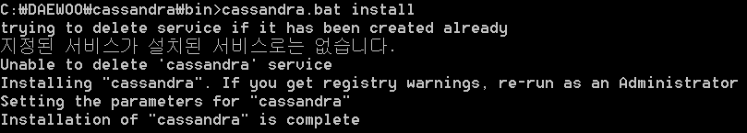
[그림] 3-13 Cassandra Service Install

Cassandra 서비스 등록 확인
서비스 창을 열어서 Cassandra가 정상적으로 등록되었나 확인한다.

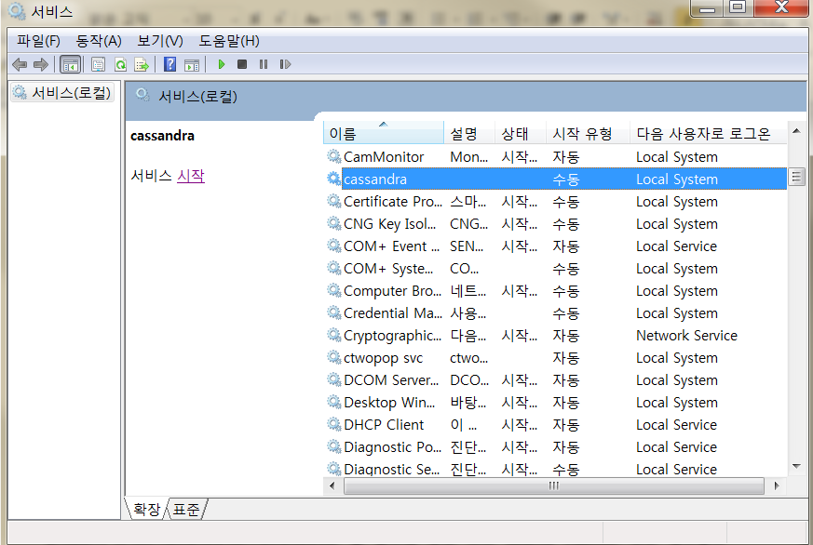
[그림] 3-14 Cassandra Service

시작을 눌러서 Cassandra가 서비스 형태고 기동된다면, 정상적으로 설치 된 것이다.

Cassandra Service UnInstall
Cassandra Service 제거 시, $PHAROS_HOME/cassandra/bin/cassandra.bat uninstall 명령을 실행해 준다.

[그림] 3-15 Cassandra Service unInstall

서비스 창을 열어서 Cassandra가 정상적으로 제거되었나 확인한다.
04
Cassandra 관리

■ 4.1 nodetool
■ 4.2 cassandra-cli

Cassandra 관리
본 장에서는 nodetool, cassandra-cli를 이용하여 Cassandra를 관리를 위한 정보를 제공한다.

nodetool
nodetool은 Cassandra에서 제공하는 관리 tool이다. 현재 Node 의 상태를 확인할 수 있으며, 문제가 있을 경우 진단해서 해결할 수 있다. nodetool에서 사용하는 Port는 Cassandra에 설정된 JMX Port를 사용하면 된다..

flush
메모리에 올라와 있는MemTable 데이터를 강제로 SSTable로 만들어서 디스크상에 남긴다.
[명령어]
$PHAROS_HOME/cassandra/bin/nodetool -h localhost -p 7199 flush

INFO [FlushWriter:2] 2014-03-21 03:10:03,128 Memtable.java (line 461) Writing Memtable-schema_keyspaces@495154355(251/251 serialized/live bytes, 8 ops)
INFO [FlushWriter:2] 2014-03-21 03:10:03,133 Memtable.java (line 495) Completed flushing ../PHAROS_DATA/data/system/schema_keyspaces/system-schema_keyspaces-ic-2-Data.db (220 bytes) for
commitlog position ReplayPosition(segmentId=1395338563193, position=54399)
INFO [CompactionExecutor:66] 2014-03-21 03:10:03,134 CompactionTask.java (line 105) Compacting [SSTableReader(path='../PHAROS_DATA/data/system/schema_keyspaces/system-schema_keyspaces-ic-2
6-Data.db'), SSTableReader(path='../PHAROS_DATA/data/system/schema_keyspaces/system-schema_keyspaces-ic-27-Data.db'), SSTableReader(path='../PHAROS_DATA/data/system/schema_keyspaces/system-
schema_keyspaces-ic-29-Data.db'), SSTableReader(path='../PHAROS_DATA/data/system/schema_keyspaces/system-schema_keyspaces-ic-28-Data.db')]
INFO [RMI TCP Connection(12)-175.118.115.203] 2014-03-21 03:10:03,138 ColumnFamilyStore.java (line 630) Enqueuing flush of Memtable-schema_columns@1799022033(24717/24717 serialized/live by
tes, 398 ops)
[그림] 4-16 flush System Log

cleanup
어떤 Node에도 속하지 않는 데이터를 제거 한다.

[명령어]
$PHAROS_HOME/cassandra/bin/nodetool -h localhost -p 7199 cleanup
INFO [CompactionExecutor:127] 2014-03-21 03:15:41,875 CompactionManager.java (line 587) Cleaning up SSTableReader(path='../PHAROS_DATA/data/ks_biz_v2/BIZ_HISTORY/ks_biz_v2-BIZ_HISTORY-ic-1
80-Data.db')
INFO [CompactionExecutor:127] 2014-03-21 03:15:43,558 CompactionManager.java (line 680) Cleaned up to ../PHAROS_DATA/data/ks_biz_v2/BIZ_HISTORY/ks_biz_v2-BIZ_HISTORY-tmp-ic-351-Data.db. 7
,958,124 to 7,958,124 (~100% of original) bytes for 27,902 keys. Time: 1,683ms.
INFO [CompactionExecutor:127] 2014-03-21 03:15:43,559 CompactionManager.java (line 587) Cleaning up SSTableReader(path='../PHAROS_DATA/data/ks_biz_v2/BIZ_HISTORY/ks_biz_v2-BIZ_HISTORY-ic-1
78-Data.db')
[그림] 4-17 cleanup System Log

compaction
SSTable을 하나로 병합하고, tombstom이나 주기가 지난 데이터는 정리를 한다

[명령어]
$PHAROS_HOME/cassandra/bin/nodetool -h localhost -p 7199 compact

INFO [CompactionExecutor:31] 2014-03-21 03:24:55,370 CompactionTask.java (line 105) Compacting [SSTableReader(path='../PHAROS_DATA/data/system/local/system-local-ic-81-Data.db'), SSTableRe
ader(path='../PHAROS_DATA/data/system/local/system-local-ic-83-Data.db'), SSTableReader(path='../PHAROS_DATA/data/system/local/system-local-ic-82-Data.db')]
INFO [CompactionExecutor:31] 2014-03-21 03:24:55,388 CompactionTask.java (line 262) Compacted 3 sstables to [../PHAROS_DATA/data/system/local/system-local-ic-84,]. 734 bytes to 500 (~68%
of original) in 15ms = 0.031789MB/s. 3 total rows, 1 unique. Row merge counts were {1:0, 2:0, 3:1, }
[그림] 4-18 compaction System Log

compaction 상태확인
현재 수행중인 compaction의 상태를 확인한다.

[명령어]
$PHAROS_HOME/cassandra/bin/nodetool -h localhost -p 7199 compactionstats

pending tasks: 1
compaction type keyspace column family completed total unit progress
Compaction ks_biz_v2 BIZ_HISTORY 218963789 17170171457 bytes 1.28%
Active compaction remaining time : 0h16m50s
[그림] 4-19 compactionstats System Log

node info
현재 사용중인 Node의 정보를 보여준다. 별도의 툴을 이용하지 않고Heap Memory 및 Key Cache, Row Cache 상태등을 모니터링 할 수 있어서 유용하다.

[명령어]
$PHAROS_HOME/cassandra/bin/nodetool -h localhost -p 7199 info

Token : -5477410604849641910
ID : ac561626-1364-4ab8-95b6-ffaa93fa87bb
Gossip active : true
Thrift active : true
Load : 173.32 GB
Generation No : 1395339848
Uptime (seconds) : 512
Heap Memory (MB) : 744.34 / 4016.00
Data Center : datacenter1
Rack : rack1
Exceptions : 0
Key Cache : size 102930348 (bytes), capacity 104857600 (bytes), 231 hits, 248 requests, 0.931 recent hit rate, 14400 save period in seconds
Row Cache : size 0 (bytes), capacity 0 (bytes), 0 hits, 0 requests, NaN recent hit rate, 0 save period in seconds
[그림] 4-20 info System Log

Column Family상태확인
현재 Cassandra 에서 사용 중인 각 각의 Column Family 상태를 확인할 수 있다. 해당 Column Family가 얼마나 사용되고 있나 확인할 수 있다.

[명령어]
$PHAROS_HOME/cassandra/bin/nodetool -h localhost -p 7199 cfstats

Column Family: BIZ_HISTORY
SSTable count: 301
Space used (live): 5582296570
Space used (total): 5582296570
Number of Keys (estimate): 16997760
Memtable Columns Count: 0
Memtable Data Size: 0
Memtable Switch Count: 0
Read Count: 0
Read Latency: NaN ms.
Write Count: 0
Write Latency: NaN ms.
Pending Tasks: 0
Bloom Filter False Positives: 0
Bloom Filter False Ratio: 0.00000
Bloom Filter Space Used: 24348288
Compacted row minimum size: 311
Compacted row maximum size: 1331
Compacted row mean size: 1059
[그림] 4-21 cfstats System Log

쓰레드 Pool 상태확인
현재 Cassandra 에서 사용 중인 각 각의 쓰레드 Pool 상태를 확인할 수 있다. 어떤 작업을 하면서 정체되고 있는지 확인할 수 있다.

[명령어]
$PHAROS_HOME/cassandra/bin/nodetool -h localhost -p 7199 tpstats

Pool Name Active Pending Completed Blocked All time blocked
ReadStage 0 0 1 0 0
RequestResponseStage 0 0 0 0 0
MutationStage 0 0 15 0 0
ReadRepairStage 0 0 0 0 0
ReplicateOnWriteStage 0 0 0 0 0
GossipStage 0 0 0 0 0
AntiEntropyStage 0 0 0 0 0
MigrationStage 0 0 0 0 0
MemtablePostFlusher 0 0 20 0 0
FlushWriter 0 0 3 0 0
MiscStage 0 0 0 0 0
commitlog_archiver 0 0 0 0 0
InternalResponseStage 0 0 0 0 0
HintedHandoff 0 0 0 0 0

Message type Dropped
RANGE_SLICE 0
READ_REPAIR 0
BINARY 0
READ 0
MUTATION 0
_TRACE 0
REQUEST_RESPONSE 0
[그림] 4-22 tpstats System Log

Node 상태확인
현재 사용중인 Node의 상태를 보여준다.

[명령어]
$PHAROS_HOME/cassandra/bin/nodetool -h localhost -p 7199 ring

Datacenter: datacenter1
==========
Address Rack Status State Load Owns Token

127.0.0.1 rack1 Up Normal 173.32 GB 100.00% 5477410604849641910
[그림] 4-23 ring System Log

새로운 SSTable 생성
모든 데이터를 점검하여 새로운 SSTable을 생성한다. 데이터가 꼬였을 경우에도 문제를 수정할 수 있다.

[명령어]
$PHAROS_HOME/cassandra/bin/nodetool -h localhost -p 7199 scrub

INFO [CompactionExecutor:6] 2014-03-21 03:51:42,472 OutputHandler.java (line 42) Scrub of SSTableReader(path='../PHAROS_DATA/data/system/schema_columnfamilies/system-schema_columnfamilies-ic-105-Data.db') complete: 2 rows in new sstable and 0 empty (tombstoned) rows dropped
INFO [CompactionExecutor:28] 2014-03-21 03:51:42,490 OutputHandler.java (line 42) Scrubbing SSTableReader(path='../PHAROS_DATA/data/system/IndexInfo/system-IndexInfo-ic-72-Data.db')
INFO [CompactionExecutor:28] 2014-03-21 03:51:42,499 OutputHandler.java (line 42) Scrub of SSTableReader(path='../PHAROS_DATA/data/system/IndexInfo/system-IndexInfo-ic-72-Data.db') complete: 5 rows in new sstable and 0 empty (tombstoned) rows dropped
[그림] 4-24 scrub System Log

cassandra-cli
cassandra-cli를 이용하여 컬럼에 접근하여 데이터 조회 및 생성 된, Colum Family 정보를 알 수 있다.

05
Cassandra Monitoring Tool

■ 5.1 Dbeaver

Cassandra Monitoring Tool
본 장에서는 Cassandra의 현재 상태에 대해서 모니터링 할 수 있는 Tool 에 대한 정보를 제공한다.
(지속적으로 추가) JMX, jconsole, JHAT 등, (카산드라 완벽가이드 9장 참조)

Dbeaver
Cassandra의 컬럼을 조회할 수 있는 DB관리 Tool 이다.


06
부록

■ Appendix A. Cassandra Issue List

부록

- Cassandra Issue List
본 절에서는 Cassandra 관련 발생했던 Issue List에 대해 현상과 해결방법을 제공한다.

  - HP 머신에서 카산드라가 정상 기동되지 않는 경우

[osbackup:/app/pharos/PharosServer40/cassandra/bin]./cassandra
xss = -ea -javaagent:./../lib/jamm-0.2.5.jar -XX:+UseThreadPriorities -XX:ThreadPriorityPolicy=42 -Xms1024M -Xmx1024M -Xmn200M -XX:+HeapDumpOnOutOfMemoryError
[osbackup:/app/pharos/PharosServer40/cassandra/bin] INFO 15:53:34,767 Logging initialized
INFO 15:53:34,799 JVM vendor/version: Java HotSpot(TM) Server VM/1.7.0.06
INFO 15:53:34,799 Heap size: 1052770304/1052770304
INFO 15:53:34,800 Classpath: ./../conf:./../build/classes/main:./../build/classes/thrift:./../lib/antlr-3.2.jar:./../lib/apache-cassandra-1.2.1.jar:./../lib/apache-cassandra-clientutil-1.2.1.jar:./../lib/apache-cassandra-thrift-1.2.1.jar:./../lib/avro-1.4.0-fixes.jar:./../lib/avro-1.4.0-sources-fixes.jar:./../lib/commons-cli-1.1.jar:./../lib/commons-codec-1.2.jar:./../lib/commons-lang-2.6.jar:./../lib/compress-lzf-0.8.4.jar:./../lib/concurrentlinkedhashmap-lru-1.3.jar:./../lib/guava-13.0.1.jar:./../lib/high-scale-lib-1.1.2.jar:./../lib/jackson-core-asl-1.9.2.jar:./../lib/jackson-mapper-asl-1.9.2.jar:./../lib/jamm-0.2.5.jar:./../lib/jline-1.0.jar:./../lib/json-simple-1.1.jar:./../lib/libthrift-0.7.0.jar:./../lib/log4j-1.2.16.jar:./../lib/metrics-core-2.0.3.jar:./../lib/netty-3.5.9.Final.jar:./../lib/servlet-api-2.5-20081211.jar:./../lib/slf4j-api-1.7.2.jar:./../lib/slf4j-log4j12-1.7.2.jar:./../lib/snakeyaml-1.6.jar:./../lib/snappy-java-1.0.4.1.jar:./../lib/snaptree-0.1.jar:./../lib/jamm-0.2.5.jar
INFO 15:53:34,803 JNA not found. Native methods will be disabled.
INFO 15:53:34,827 Loading settings from file:/app/pharos/PharosServer40/cassandra/conf/cassandra.yaml
INFO 15:53:35,541 DiskAccessMode 'auto' determined to be mmap, indexAccessMode is mmap
INFO 15:53:35,541 disk_failure_policy is stop
INFO 15:53:35,549 Global memtable threshold is enabled at 334MB
java.lang.reflect.InvocationTargetException
at sun.reflect.NativeMethodAccessorImpl.invoke0(Native Method)
at sun.reflect.NativeMethodAccessorImpl.invoke(NativeMethodAccessorImpl.java:57)
at sun.reflect.DelegatingMethodAccessorImpl.invoke(DelegatingMethodAccessorImpl.java:43)
at java.lang.reflect.Method.invoke(Method.java:601)
at org.xerial.snappy.SnappyLoader.loadNativeLibrary(SnappyLoader.java:317)
at org.xerial.snappy.SnappyLoader.load(SnappyLoader.java:219)
at org.xerial.snappy.Snappy.<clinit>(Snappy.java:44)
at org.apache.cassandra.io.compress.SnappyCompressor.create(SnappyCompressor.java:45)
at org.apache.cassandra.io.compress.SnappyCompressor.isAvailable(SnappyCompressor.java:55)
at org.apache.cassandra.io.compress.SnappyCompressor.<clinit>(SnappyCompressor.java:37)
at org.apache.cassandra.config.CFMetaData.<clinit>(CFMetaData.java:82)
at org.apache.cassandra.config.KSMetaData.systemKeyspace(KSMetaData.java:82)
at org.apache.cassandra.config.DatabaseDescriptor.loadYaml(DatabaseDescriptor.java:475)
at org.apache.cassandra.config.DatabaseDescriptor.<clinit>(DatabaseDescriptor.java:122)
at org.apache.cassandra.service.CassandraDaemon.setup(CassandraDaemon.java:151)
at org.apache.cassandra.service.CassandraDaemon.activate(CassandraDaemon.java:370)
at org.apache.cassandra.service.CassandraDaemon.main(CassandraDaemon.java:413)
Caused by: java.lang.UnsatisfiedLinkError: no snappyjava in java.library.path
at java.lang.ClassLoader.loadLibrary(ClassLoader.java:1860)
at java.lang.Runtime.loadLibrary0(Runtime.java:845)
at java.lang.System.loadLibrary(System.java:1088)
at org.xerial.snappy.SnappyNativeLoader.loadLibrary(SnappyNativeLoader.java:52)
... 17 more
WARN 15:53:35,834 Cannot initialize native Snappy library. Compression on new tables will be disabled.
INFO 15:53:36,230 Initializing key cache with capacity of 50 MBs.
INFO 15:53:36,245 Scheduling key cache save to each 14400 seconds (going to save all keys).
INFO 15:53:36,247 Initializing row cache with capacity of 0 MBs and provider org.apache.cassandra.cache.SerializingCacheProvider
INFO 15:53:36,258 Scheduling row cache save to each 0 seconds (going to save all keys).
INFO 15:53:36,855 Couldn't detect any schema definitions in local storage.
INFO 15:53:36,856 Found table data in data directories. Consider using the CLI to define your schema.
(0) 0x60000000ca14af30 VMError::report_and_die{_ZN7VMError14report_and_dieEv} + 0x6c0 at /wsp/jinteg/SVN/jinteg_h7.0.06.rc2b1/hotspot/src/share/vm/utilities/vmError.cpp:901 [/opt/java7/jre/lib/IA64N/server/libjvm.so]
(1) 0x60000000c9c4d800 os::Hpux::JVM_handle_hpux_signal{_ZN2os4Hpux22JVM_handle_hpux_signalEiP9__siginfoPvi} + 0x700 at /wsp/jinteg/SVN/jinteg_h7.0.06.rc2b1/hotspot/src/os_cpu/hp-ux_ia64/vm/os_hp-ux_ia64.cpp:1086 [/opt/java7/jre/lib/IA64N/server/libjvm.so]
(2) 0x60000000c9c20b20 os::Hpux::signalHandler{_ZN2os4Hpux13signalHandlerEiP9__siginfoPv} + 0x80 at /wsp/jinteg/SVN/jinteg_h7.0.06.rc2b1/hotspot/src/os/hp-ux/vm/os_hp-ux.cpp:4359 [/opt/java7/jre/lib/IA64N/server/libjvm.so]
(3) 0xe00000012068f420 ---- Signal 10 (SIGBUS) delivered ----
(4) 0x60000000ca0d5180 Unsafe_GetLong + 0x140 at /wsp/jinteg/SVN/jinteg_h7.0.06.rc2b1/hotspot/src/share/vm/runtime/jniHandles.hpp:185 [/opt/java7/jre/lib/IA64N/server/libjvm.so]
(5) 0x2000000073400d70
*** Internal error (-3) while unwinding stack [/wsp/jinteg/SVN/jinteg_h7.0.06.rc2b1/hotspot/src/os_cpu/hp-ux_ia64/vm/thread_hp-ux_ia64.cpp:145] ***
#
# A fatal error has been detected by the Java Runtime Environment:
#
# SIGBUS (10) at pc=ca0d5180, pid=9410, tid=1
#
# JRE version: 7.0
# Java VM: Java HotSpot(TM) Server VM (23.21-b01-jre1.7.0.06-rc2 mixed mode hp-ux-ia64 )
# Problematic frame:
# V [libjvm.so+0x528e2188] __text_seg+0x256d02c
#
# Core dump written. Default location: /app/pharos/PharosServer40/cassandra/bin/core or core.9410 (max size 2097151 kB). To ensure a full core dump, try "ulimit -c unlimited" before starting Java again
#
# An error report file with more information is saved as:
# /app/pharos/PharosServer40/cassandra/bin/hs_err_pid9410.log
@(#)Unexpected Exception regs: see 0x776e6990
Current pc:-
pc: 0x60000000ca0d5180
Context Branch Registers:-
br0: 0x2000000073400d70
br1: 0x2000000073427a80
br2: 0x0
br3: 0x0
br4: 0x0
br5: 0x0
br6: 0x60000000ca0d5040
br7: 0x60000000c8f3bf00
Context bspstore = 0x2000000077801010
Context bsp = 0x2000000077801010
number of stacked grs = 17
bsp of signalling frame = 0x2000000077800f80
predicate registers = 0x69db
General Register contents at error:-
nat:0 gr 1: 0x2000000077655350
nat:0 gr 2: 0x6ec9c710
nat:0 gr 3: 0x4855
nat:0 gr 4: 0x447200
nat:0 gr 5: 0x200000007fffd36c
nat:0 gr 6: 0x7ff12000
nat:0 gr 7: 0x778fa000
nat:0 gr 8: 0x32268d1e
nat:0 gr 9: 0x43e400
nat:0 gr 10: 0xdeab
nat:0 gr 11: 0x447380
nat:0 gr 12: 0x200000007fffd350
nat:0 gr 13: 0x20000000777d0fe0
nat:0 gr 14: 0x447374
nat:0 gr 15: 0x4
nat:0 gr 16: 0x44732c
nat:0 gr 17: 0x1
nat:0 gr 18: 0x447324
nat:0 gr 19: 0x14d36
nat:0 gr 20: 0x6a
nat:0 gr 21: 0x2f
nat:0 gr 22: 0x14
nat:0 gr 23: 0x3b
nat:0 gr 24: 0x4472b0
nat:0 gr 25: 0x101
nat:0 gr 26: 0xc000000000000a9d
nat:0 gr 27: 0x0
nat:0 gr 28: 0x16
nat:0 gr 29: 0x15
nat:0 gr 30: 0x450420
nat:0 gr 31: 0xc00000000000030a
Stacked General Registers contents at error:-
gr 32 = 0x200000007fffd8cc
gr 33 = 0xc000000000000614
gr 34 = 0x7
gr 35 = 0xe
gr 36 = 0x2000000077655350
gr 37 = 0x2000000073400d70
gr 38 = 0x69df
gr 39 = 0x200000007fffd8c8
gr 40 = 0x20000000775fe10c
gr 41 = 0x20000000775fdd50
gr 42 = 0x5
gr 43 = 0x447200
gr 44 = 0x200000007fffd378
gr 45 = 0x447374
gr 46 = 0x32268d10
gr 47 = 0x44722c
gr 48 = 0x450830
Unflushed Caller Register Summary at error:-
number of unflushed caller registers= 0
#
# Please report this error to HP customer support.

at java.lang.Runtime.loadLibrary0(Runtime.java:845)
at java.lang.System.loadLibrary(System.java:1088)
at org.xerial.snappy.SnappyNativeLoader.loadLibrary(SnappyNativeLoader.java:52)
... 17 more
WARN 15:53:35,834 Cannot initialize native Snappy library. Compression on new tables will be disabled.
INFO 15:53:36,230 Initializing key cache with capacity of 50 MBs.
INFO 15:53:36,245 Scheduling key cache save to each 14400 seconds (going to save all keys).
INFO 15:53:36,247 Initializing row cache with capacity of 0 MBs and provider org.apache.cassandra.cache.SerializingCacheProvider
INFO 15:53:36,258 Scheduling row cache save to each 0 seconds (going to save all keys).
INFO 15:53:36,855 Couldn't detect any schema definitions in local storage.
INFO 15:53:36,856 Found table data in data directories. Consider using the CLI to define your schema.
(0) 0x60000000ca14af30 VMError::report_and_die{_ZN7VMError14report_and_dieEv} + 0x6c0 at /wsp/jinteg/SVN/jinteg_h7.0.06.rc2b1/hotspot/src/share/vm/utilities/vmError.cpp:901 [/opt/java7/jre/lib/IA64N/server/libjvm.so]
(1) 0x60000000c9c4d800 os::Hpux::JVM_handle_hpux_signal{_ZN2os4Hpux22JVM_handle_hpux_signalEiP9__siginfoPvi} + 0x700 at /wsp/jinteg/SVN/jinteg_h7.0.06.rc2b1/hotspot/src/os_cpu/hp-ux_ia64/vm/os_hp-ux_ia64.cpp:1086 [/opt/java7/jre/lib/IA64N/server/libjvm.so]
(2) 0x60000000c9c20b20 os::Hpux::signalHandler{_ZN2os4Hpux13signalHandlerEiP9__siginfoPv} + 0x80 at /wsp/jinteg/SVN/jinteg_h7.0.06.rc2b1/hotspot/src/os/hp-ux/vm/os_hp-ux.cpp:4359 [/opt/java7/jre/lib/IA64N/server/libjvm.so]
(3) 0xe00000012068f420 ---- Signal 10 (SIGBUS) delivered ----
(4) 0x60000000ca0d5180 Unsafe_GetLong + 0x140 at /wsp/jinteg/SVN/jinteg_h7.0.06.rc2b1/hotspot/src/share/vm/runtime/jniHandles.hpp:185 [/opt/java7/jre/lib/IA64N/server/libjvm.so]
(5) 0x2000000073400d70
*** Internal error (-3) while unwinding stack [/wsp/jinteg/SVN/jinteg_h7.0.06.rc2b1/hotspot/src/os_cpu/hp-ux_ia64/vm/thread_hp-ux_ia64.cpp:145] ***
#
# A fatal error has been detected by the Java Runtime Environment:
#
# SIGBUS (10) at pc=ca0d5180, pid=9410, tid=1
#
# JRE version: 7.0
# Java VM: Java HotSpot(TM) Server VM (23.21-b01-jre1.7.0.06-rc2 mixed mode hp-ux-ia64 )
# Problematic frame:
# V [libjvm.so+0x528e2188] __text_seg+0x256d02c
#
# Core dump written. Default location: /app/pharos/PharosServer40/cassandra/bin/core or core.9410 (max size 2097151 kB). To ensure a full core dump, try "ulimit -c unlimited" before starting Java again
#
# An error report file with more information is saved as:
# /app/pharos/PharosServer40/cassandra/bin/hs_err_pid9410.log
@(#)Unexpected Exception regs: see 0x776e6990
Current pc:-
pc: 0x60000000ca0d5180
Context Branch Registers:-
br0: 0x2000000073400d70
br1: 0x2000000073427a80
br2: 0x0
br3: 0x0
br4: 0x0

[그림] 6-25 System Log
해당 머신에서 사용하는 Casaandra의 라이브러리 버전이 맞지 않아서 발생하는 문제이다. $PHAROS_HOME/cassandra/lib/apache-cassandra-1.2.6.jar.patch 를 동일 폴더에 apache-cassandra-1.2.6.jar로 변경 후, 기동하시면 정상 기동 된다.

  - HP 머신에서 4G이상 메모리를 주었는데 정상기동 되지 않을 때
[sikwon@baal:/home/sikwon/PharosServer41/cassandra/bin] Invalid initial heap size: -Xms4G
The specified size exceeds the maximum representable size.
Error: Could not create the Java Virtual Machine.
Error: A fatal exception has occurred. Program will exit.

[그림] 6-26 System Log

HP 장비에서는 32bit, 64bit JVM을 같이 사용하는 경우가 있기 때문에, 기본적으로 32bit로 올라간다.
4G 이상 메모리를 설정하면 다음과 같은 log를 발생하며 카산드라가 정상적으로 기동되지 않는데,
JAVA_OPTIONS 에서 –d64 을 같이 넣어주고 기동해야 64bit로 인식하고 정상기동 된다.

  - TimeOutExcetion 이 발생하는 경우
[2013-09-25 22:18:52,599] [WARN ] null
org.scale7.cassandra.pelops.exceptions.TimedOutException: null
at org.scale7.cassandra.pelops.exceptions.IExceptionTranslator$ExceptionTranslator.translate(IExceptionTranslator.java:55) ~[scale7-pelops-1.3-1.1.x.jar:na]
at org.scale7.cassandra.pelops.Operand.tryOperation(Operand.java:115) ~[scale7-pelops-1.3-1.1.x.jar:na]
at org.scale7.cassandra.pelops.Mutator.execute(Mutator.java:102) ~[scale7-pelops-1.3-1.1.x.jar:na]
at org.scale7.cassandra.pelops.Mutator.execute(Mutator.java:71) ~[scale7-pelops-1.3-1.1.x.jar:na]
at com.ufinite.pharos.server.biz.BizHistoryDao.insert(BizHistoryDao.java:101) ~[pharos-server-4.0.1.jar:4.0.1]
at com.ufinite.pharos.server.biz.BizHistoryDataHolder.insertBizHistoryData(BizHistoryDataHolder.java:143) ~[pharos-server-4.0.1.jar:4.0.1]
at com.ufinite.pharos.server.biz.BizHistoryDataHolder.execute(BizHistoryDataHolder.java:123) ~[pharos-server-4.0.1.jar:4.0.1]
at com.ufinite.pharos.server.biz.BizHistoryDataHolder.access$100(BizHistoryDataHolder.java:22) ~[pharos-server-4.0.1.jar:4.0.1]
at com.ufinite.pharos.server.biz.BizHistoryDataHolder$DataPublisher.run(BizHistoryDataHolder.java:91) ~[pharos-server-4.0.1.jar:4.0.1]
[그림] 6-27 System Log

해당 부분은 카산드라에 용량이 큰 데이터를 Insert 하거나 Select 하는 경우 발생한다. 실제로 Row Data도 누락되게 된다. cassandra.yaml 에서 Read, Write 관련 timeout 시간을 눌려주면 된다. 하지만 부하가 갈 수도 있기 때문에 무조건적으로 timeout 시간을 늘리기 보다는 Cassandra 상태를 모니터링 후, 영향이 없다고 판단될 때 늘리면 된다.

